# **Hướng đẫn sử dụng website quản lý nhân khẩu**

B1: khởi động môi trường ở màn hình chính



B2: Chọn start 2 chương trình đầu

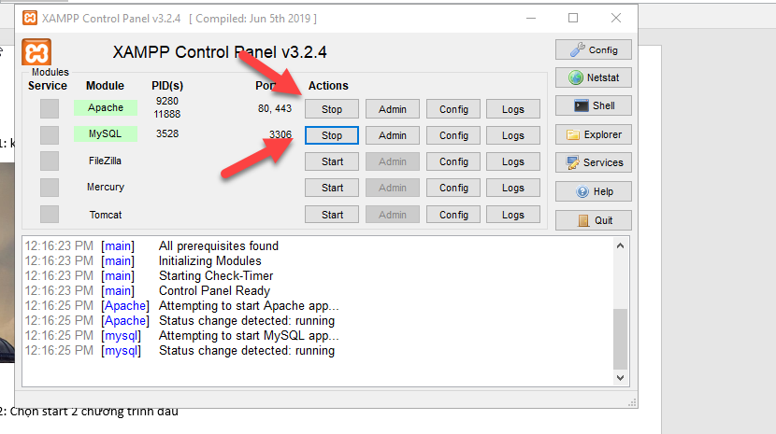

B3: Mở trình duyệt và truy cập : <http://localhost/nhankhau-master/nhankhau>

B4: Bắt sử dụng chương trình

